Sǎ cresc sǎnǎtos!-EVALUARE

- Realizeazǎ prin desen piramida alimentației sǎnǎtoase.
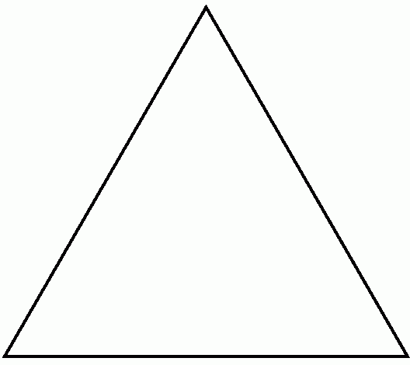
- Deseneazǎ meniul tǎu pentru cele trei mese principale ale unei zile.
MIC DEJUN | PRȂNZ | CINǍ

